Smarte-Filament-Trockenbox

Projektarbeit von

Ludwig von Boetticher Matr. Nr. 215896
Felix Neumann Matr. Nr. 215892
Marlon Ehret Matr. Nr. 215869

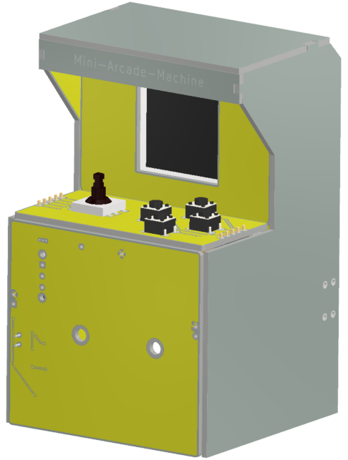

Inhalt
2 Einleitung 1
3 Lastenheft 1
4 Methodik 2
4.1 Zeitplan 2
4.2 Planung und Recherche 2
4.3 Entwicklungsphase 3
4.4 Prototyping 3
5 Systemaufbau 4
5.1 Elektronik 4
5.1.1 Mikrokontroller RP2040 4
5.2 Software 6
5.3 Hardware 7
6 Fazit 8
7 Ausblick 9
8 Literaturverzeichnis 10

Einleitung
Die Feuchtigkeitsaufnahme von 3D-Druckfilament aus der Umgebungsluft stellt eine zentrale Herausforderung im FDM-Druck dar. Eine erhöhte Luftfeuchtigkeit im Filament verursacht zahlreiche Probleme, welche die Druckqualität massiv verschlechtern. [1] Aktive Filament Trockner bieten zwar eine Lösung, sind jedoch in der Regel mit hohen Anschaffungskosten verbunden.
Eine smarte Filament-Trockenbox adressiert dieses Problem durch die automatisierte Überwachung der Luftfeuchtigkeit. Solche Systeme gewinnen zunehmend an Bedeutung, da die Zahl der privaten 3D-Druckanwender stetig wächst. Ziel dieser Projektarbeit ist die Entwicklung einer intelligenten, sensorgestützten Lösung, die optimale Trocknungsbedingungen dauerhaft sicherstellt und gleichzeitig im Budget eines Privatanwenders bleibt. Darüber hinaus soll der Trocknungsprozess möglichst nachhaltig und energieeffizient gestaltet werden.

Lastenheft
Ziel der Projektarbeit ist die Entwicklung einer smarten Filament-Trockenbox. Im Folgenden sind die Anforderungen definiert, die im Rahmen der Projektarbeit erfüllt werden sollen.
Durch eine sensorgestützte Lösung soll die Luftfeuchtigkeit automatisiert überwacht werden. Der Messwert soll zyklisch mit einem benutzerdefinierten Schwellwert verglichen werden. Bei einer Schwellwertüberschreitung soll dem Bediener eine Warnung ausgegeben werden.
​Der Trocknungsprozess soll durch ein regeneratives Trocknungsmittel realisiert werden. Das Trocknungsmittel soll für Privatanwender geeignet und ohne größeren Kostenaufwand regenerierbar sein.
Der Bauraum und die Lagerung der Trockenbox sollen für 1-kg-Filamentrollen ausgelegt sein. Die Trockenbox soll herstellerunabhängig nutzbar sein.
​Alle Öffnungen der Trockenbox müssen mit einer Dichtung ausgeführt werden, um eine möglichst effiziente Nutzung des Trockenmittels zu gewährleisten.
​Die Trockenbox soll als Open-Source-Design umgesetzt werden. Alle Bauteile sollen als Kaufteile erhältlich oder mit einem FDM-Drucker druckbar sein. Die Gesamtkosten dürfen 100 € nicht überschreiten

Methodik

Zeitplan
Das Projekt wurde anhand eines Projektzeitplans organisiert und in verschiedene Projektphasen unterteilt. Beginnend mit der Themenwahl am 01.10.2025 durchlief das Projekt drei Phasen: Planung und Recherche, Entwicklung sowie Prototyping.
Abbildung 1 Projektzeitplan
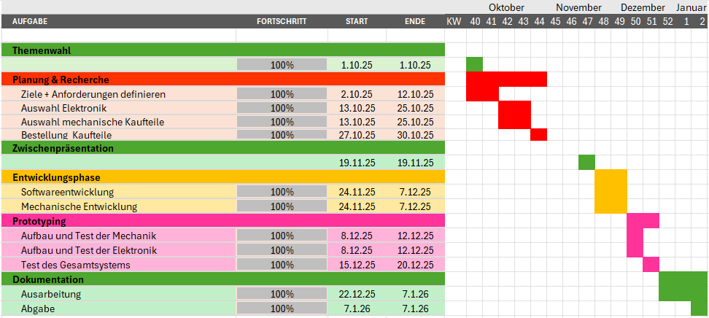
Jede dieser drei Phasen umfasste klar definierte Aufgaben und Ziele, die zu Beginn des Projekts festgelegt wurden. Der gesamte Projektverlauf erstreckte sich vom 01.10.2025 bis zur finalen Abgabe der Dokumentation am 07.01.2026. Die klare zeitliche Struktur half dabei, den Überblick zu behalten und alle wichtigen Meilensteine, wie die Zwischenpräsentation und die finale Abgabe, einzuhalten.

Planung und Recherche
Das Projekt begann mit der Planungs- und Recherchephase. In dieser Phase wurde zunächst das Lastenheft erstellt, um eine klare Vorstellung der funktionalen Anforderungen und Zusammenhänge zu erhalten. Daraufhin folgte eine gezielte Recherche zur technischen Umsetzung der definierten Ziele.
Ein zentrales Element war dabei die Auswahl der Elektronik zur Realisierung der Luftfeuchtigkeitsüberwachung. Die Entscheidung fiel auf Entwicklungsboards der Firma Adafruit. Der Hersteller bietet ein breites Sortiment an Mikrocontroller-Plattformen, Sensorik und HMI-Komponenten. Die einzelnen Bauteile sind untereinander kompatibel und verfügen bereits über eine funktionierende Hardware-Ebene, wodurch sich die Entwicklungsphase deutlich verkürzen lässt.
Ein weiterer zentraler Punkt der Planungs- und Recherchephase war die Auswahl geeigneter Trocknungsmittel. Auf dieser Entscheidung basierte später die gesamte mechanische Entwicklung.

Entwicklungsphase
In der Entwicklungsphase wurde die Software zur automatischen Luftfeuchtigkeitsüberwachung entwickelt. Diese umfasste einen zyklischen Programmablauf zur Überwachung selbst sowie eine benutzerfreundliche Menüführung. Die Software wurde in der Arduino-Entwicklungsumgebung in der Programmiersprache C++ erstellt. Um dem Open-Source-Gedanken gerecht zu werden, wurde bewusst eine weit verbreitete und auch für Einsteiger gut geeignete Entwicklungsumgebung gewählt.
Im Rahmen der mechanischen Entwicklung wurde das Gehäuse der Trockenbox entworfen und konstruiert. Dabei mussten alle Kaufteile, die Elektronik, das Trocknungsmittel und die Rollenlagerung in einem Gehäuse integriert werden. Die zentrale Herausforderung bestand in der Abdichtung des Innenraums der Trockenbox gegenüber der feuchten Außenluft. Das Gehäuse wurde mit der Software Autodesk Inventor konstruiert. Bei der Konstruktion wurde besonders darauf geachtet, die Bauteile für den FDM-Druck zu optimieren.

Prototyping
Nach der Entwicklungsphase begann der praktische Aufbau des Systems. Die Entwicklungsphase wurde bewusst kurzgehalten, um möglichst schnell mit dem Prototyping zu beginnen. Das Prototyping durchlief mehrere Revisionen, bei denen der initiale Entwicklungsstand an Fehler angepasst wurde, die während des praktischen Aufbaus entstanden.
Zu Beginn wurden die einzelnen Elektronikkomponenten miteinander verlötet und anschließend die erste Version der Software auf den Mikrocontroller geflasht. Parallel dazu wurden die ersten Versionen des Gehäuses gedruckt. Eine zentrale Herausforderung bestand in der Optimierung der Verbindungs- und Dichtungselemente. Aufgrund der geringen Maßhaltigkeit des FDM-Verfahrens mussten zahlreiche Prototypen gefertigt werden, bis eine zuverlässige Funktionalität erreicht wurde.
Nachdem Software und Elektronik, sowie das Gehäuse erfolgreich separat implementiert wurden, begann der Test des Gesamtsystems. Auf Grundlage der Testergebnisse wurden gezielte Optimierungen vorgenommen, bis das fertige Produkt schließlich alle zu Beginn definierten Anforderungen erfüllte.

Systemaufbau

Elektronik
Die Elektronik der Filament-Trockenbox besteht aus dem Entwicklungsboard Feather RP2040, dem Feather Wing OLED-Display und dem Temperatur- und Luftfeuchtigkeitssensor AHT20. Durch die Elektronik wird die automatische Luftfeuchtigkeitsüberwachung realisiert. Im Folgenden werden die verwendeten Bauteile und ihr Zusammenwirken detailliert beschrieben.

Mikrokontroller RP2040
Das Feather RP2040 ist ein Entwicklungsboard der Firma Adafruit. Das Board basiert auf dem 32-Bit Mikrokontroller RP2040 von der Raspberry Pi Fundation. [2] Der RP2040 bietet 21 GPIO-Pins, die mit den folgenden Eigenschaften konfiguriert werden können, Analog Digital Converter, serielle Schnittstellen oder Pulsweitenmodulation. Zusätzlich zu dem

Software

Hardware

Fazit

Ausblick

Literaturverzeichnis
[1] „Humedad: El gran enemigo de los filamentos para la impresión 3D“, Filament2Print. Zugegriffen: 30. Dezember 2025. [Online]. Verfügbar unter: https://filament2print.com/de/blog/filament2print.com/de/blog/probleme-feuchtigkeit-3d-filamente
[2] „RP2040“, Wikipedia. 18. August 2025. Zugegriffen: 30. Dezember 2025. [Online]. Verfügbar unter: https://de.wikipedia.org/w/index.php?title=RP2040&oldid=258956938

